湖南理工学院数学学院

2014年湖南省中小学学科教师“省培计划”短期集中培训项目
湖南理工学院高中数学骨干教师培训班开班通知

老师：
根据2014年湖南省中小学教师“省培计划”项目相关会议及文件精神，经个人报名、单位推荐，你被确定为湖南省中小学学科教师“省培计划”短期集中培训项目——湖南理工学院高中数学骨干教师培训班学员。该班定于2014年7月14日至7月22日在湖南理工学院数学学院集中培训。现将有关事项通知如下：
1．报到时间：2014年7月14日8：00～19：00。
2、报到地点：湖南省岳阳市 湖南理工学院南院5号教学楼（数计楼）一楼大厅。
3、学员报到前须妥善安排好本单位的工作。培训期间无紧急情况不得请假。
4、学员报到前须认真填写本通知附件一的内容，报到时必须提交附件一。
5、学员来校报到时，要带1个自己感到最优秀的或者最难的 “高中数学课堂教学设计”用于交流讨论。
6、学员凭身份证、学历证、教师资格证、教师职称证报到入学。
7、报到时每人交免冠一寸彩色照片三张。并请带好本人有效身份证及个人生活用品（洗漱用品自备）。
8、学员培训期间的培训费、食宿费和资料费由省教育厅专项经费支付，往返交通及差旅费由所在学校按规定报销。
9、收到本通知后，请及时把你的姓名、工作单位发到班主任的手机上。
10、联系人（班主任）及联系电话：
易政群老师 电话：13786089123 E-mail：399602356@qq .com

湖南理工学院数学学院
2014年6月30日

报到乘车路线：
1．在岳阳火车站可乘5路公交车到湖南理工学院南院下车。
2．在岳阳汽车站可乘29路车到尚书山（终点站）下，换乘31路、或游2路、或3路车到湖南理工学院南院（31路与游2路车的终点站）下车；或者在汽车站乘17路、35路车到“国际大厦”下，再换乘5路、31路、游2路公交车到湖南理工学院南院下车。
3．在联运车站可步行400米或乘2、10、32、37、41路到岳阳火车站下，换乘5路车到湖南理工学院南院下车。
4．在洞庭西站可37路到岳阳火车站，换乘5路车到湖南理工学院南院下车。
5．在岳阳火车东站（高铁站）可乘游30路到湖南理工学院南院（终点站）下车。
6．从岳阳火车站、汽车站等地乘出租车到湖南理工学院南院：从岳阳东站出发需要25元左右，其它车站均只需要15元左右。

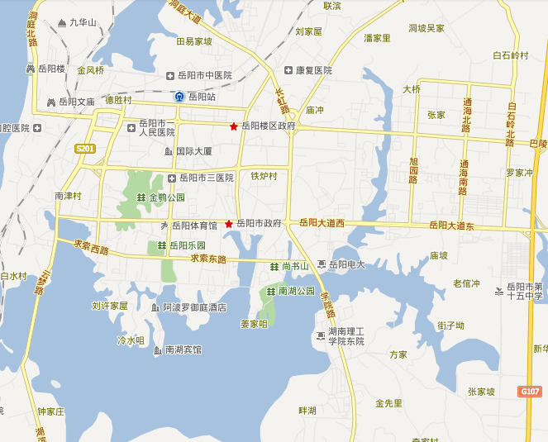
洞庭西站
汽车站
湖南理工学院南院

附件一：
2014年湖南省中小学学科教师“省培计划”短期集中培训项目
湖南理工学院高中数学教师培训班学员档案
学员编号：

一、个人基本信息
姓 名 |  |  | 最后学历 |  | 任教年级 |  |  |  |  | 一寸照片
性 别 |  |  | 最后学位 |  | 任教学科 |  |  |  |  | 一寸照片
籍 贯 |  |  | 政治面貌 |  | 职 务 |  |  |  |  | 一寸照片
出生年月 |  |  | 任教时间 |  | 职 称 |  |  |  |  | 一寸照片
身份证号码 |  |  |  |  |  | E-mail
工作单位 |  |  |  |  |  | 联系电话
联系地址 |  |  |  |  |  | 邮 编
主要学习经历
起止时间 |  | 学校（高等教育） |  |  |  |  |  | 专业
主要工作经历
起止时间 |  | 在何地、何单位工作 |  |  |  |  |  | 任何职务
二、相关情况调查
1、培训情况
(1) 你参加培训的动机是什么？（ ）（多选）
A．提高自身的专业素养 B．完成上级交代的任务 C．结交同行、朋友
D．借培训名义放松休养 E．解决教育教学中遇到的问题
F．（其他，要求说明内容）
（2）你已经参与了哪些培训（说明培训名称、时间、培训机构、主要课程等）？有何感受？

（3）你对即将开展的本次“省培计划”培训有哪些要求？

2、教学、科研情况
（1）你校是否重视教师参与各类教研教改、科研活动？（ ）
A．重视 B．一般 C．不重视 D．无所谓，科研与教学的关系不大
（2）在高中数学新课程教育教学中，你或你的同事有哪些成功经验？（具体说明）

（3）你觉得在高中数学教育教学中有哪些问题值得或需要深入讨论与研究？（每位学员至少提出2个需要探讨的问题）

（4）你参与或承担了哪些教研教改活动或科研课题？有何感想或收获？

（5）你已发表的论文（注明论文题目、刊物名称、发表时间、作者排序等）、省市级论文获奖（注明论文题目、颁奖机构、获奖等级、获奖时间、作者排序等）

3、专业发展情况
（1）你校是否重视教师通过各种形式积极进行自身专业发展？（ ）
A．重视 B．一般 C．不重视 D．无所谓，与教学的关系不大
（2）在教师的专业发展方面，你或你的同事有哪些成功经验？（具体说明）

（3）在教师的专业发展方面，你有哪些困惑或者问题？（每位学员至少提出1个需要探讨的问题）

说明: 学员编号由湖南理工学院统一编排。 湖南理工学院数学学院 编制

